Projectfiche: “Hoe unlockt genetica de geheimen voor een betere toekomst met behulp van lineaire algebra?”
Info:  Het STEM-project "Hoe unlockt genetica de geheimen voor een betere toekomst met behulp van lineaire algebra?" daagt leerlingen uit om zich te verdiepen in de concepten van DNA en overerving, en om kennis te maken met de wiskunde die hier aan de grondslag van ligt. Tijdens dit project komen ze in aanraking met verschillende disciplines, zoals biologie, chemie, ethiek, gezondheidsopvoeding, informatica en wiskunde.  Tijdsbesteding:  12 lesuren  Doelgroep:  Secundair onderwijs, 2de graad – jaar 2 – Biotechnologische STEM-wetenschappen | 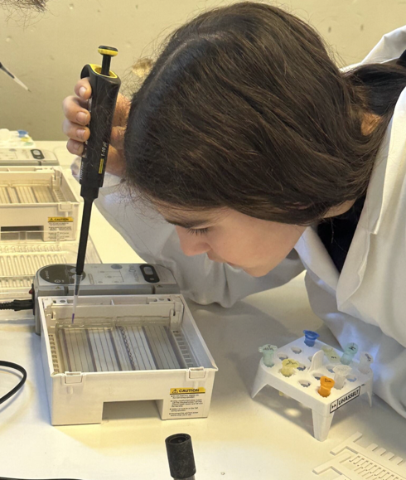  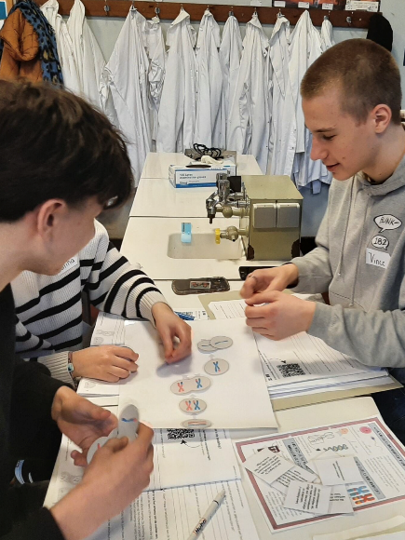
Overkoepelend thema:
Lineaire algebra en genetica
Keywords:
DNA, chromosomen, matrices, combinatieschema, overerving (dominant vs recessief), kansberekening, programmeren (Python), ethiek
Centrale uitdaging:
Het exploreren van DNA en overerving en de link leggen met wiskunde.

Korte samenvatting:
In dit project laten we de leerlingen kennis maken een nieuw gebied binnen de wetenschappen, namelijk de genetica of erfelijkheidsleer. Doorheen de lessen maken we kennis met wat genetica nu juist inhoudt. Daarnaast bekijken we ook welke rol wiskunde speelt binnen de genetica. Binnen dit project reiken we de leerlingen ook enkele practica aan en geven hun de unieke kans om een gelelektroforese uit te voeren. Wanneer we genetica behandelen kunnen we zeker ook de ethiek zeker niet links laten liggen, dit komt dan ook terug in ons einddebat.

Bouwstenen:
Bouwsteen 1: Hoeveel lijken we nu echt op elkaar?
Inhoud:
- Bouw DNA, nucleotiden, waterstofbruggen
- Celdeling: mitose, meiose
- Genen, allelen, dominant en recessief
- Opbouw stambomen
- Practicum: DNA-extractie uit kiwi
Bouwsteen 2: Hoe bepalen genen de erfelijke spelregels?
Inhoud:
- Dominante en recessieve kenmerken
- Fenotype, genotype en gameten
- Combinatieschema’s
- Kansberekening
- Bloedgroepen
Bouwsteen 3: Na hoeveel jaar sterven de antilopen uit door de roofdieren?
Inhoud:
- Wat is een matrix
- Vermenigvuldigen met matrices
- Lesliematrix en populatie
Bouwsteen 4: Hoe kan informatica de analyse van DNA versnellen?
Inhoud:
- Basis van programmeren (Python)
- Rekenmachine maken voor het rekenen met matrices
- Vergelijking DNA- en computercode
- Rol van AI bij analyse van opvouwpatronen bij eiwitten
Bouwsteen 5: Wie heeft Caryo vermoord?
Inhoud:
- Escaperoom met alle leerstof uit de voorgaande lessen
- Bestaat uit 6 opdrachten, opdracht 6 is een practicum (gelelektroforese)
Bouwsteen 6: Kunnen we ons kind bestellen?
Inhoud:
- Leerlingen bereiden een debat voor en voeren een debat
- Leerlingen worden in twee groepen verdeeld pro en contra om het debat voor te bereiden en te voeren
- Leerling denken na over de toekomst met genetica

Leerplandoelen of eindtermen
Leerplannen 2de graad:
Biotechnologische STEM-wetenschappen B+S (versie juni 2024) (D/2024/13.758/030)
- LPD 1 S: De leerlingen voeren onderzoek aan de hand van een wetenschappelijke methode om kennis te ontwikkelen en vragen te beantwoorden.
- LPD 2 S: De leerlingen gebruiken met de nodige nauwkeurigheid meetinstrumenten en hulpmiddelen.
- LPD 4 S: De leerlingen werken op een veilige en duurzame manier met materialen, stoffen, organismen en technische systemen.
- LPD 5 S: De leerlingen ontwikkelen een oplossing voor een probleem door STEM-disciplines geïntegreerd toe te passen.
- LPD 6 S: De leerlingen passen een gestructureerde programmeertaal toe om zelfontworpen oplossingen voor concrete problemen te ontwikkelen.
- LPD 7 S: De leerlingen analyseren de wisselwerking tussen wetenschappen, technologie, wiskunde en de maatschappij aan de hand van maatschappelijke uitdagingen.
- LPD 10 B: De leerlingen leggen de hormonale regeling van het voortplantingssysteem bij de mens uit.
- Wenk: Elementen zoals de menstruatiecyclus, zaadcel, zygote, embryo, foetus kunnen in een logisch verband worden gekoppeld.
- LPD 12 B: De leerlingen leggen het verband tussen eigenschappen van virussen, bacteriën en schimmels en hun positieve en negatieve rol in de natuur.
- LPD 14 B: De leerlingen analyseren het gedrag van en interacties tussen organismen van dezelfde soort en van verschillende soorten.
- LPD 1 C: De leerlingen onderzoeken zuivere stoffen en soorten mengsels in het dagelijkse leven aan de hand van eigenschappen en scheidingstechnieken.
- LPD 22 +: De leerlingen leggen het verband tussen de chemische structuur en de fysische eigenschappen van stoffen.
Wiskunde B+S (versie juni 2024) (D/2024/13.758/350)
- LPD 3: De leerlingen gebruiken ICT om berekeningen uit te voeren en grafische voorstellingen te maken.
- LPD 4: De leerlingen beargumenteren wiskundige redeneringen en maken daarbij ook gebruik van eigenschappen of van een tegenvoorbeeld.
- LPD 7: De leerlingen rekenen met reële getallen.
- LPD K2: De leerlingen interpreteren een graaf als een model van een concrete situatie.
- LPD K3: De leerlingen gebruiken grafen om problemen op te lossen.
- LPD 39: De leerlingen analyseren statistische gegevens aan de hand van voorstellingswijzen, centrum- en spreidingsmaten.
Leerplannen 3de graad:
Biotechnologische en chemische STEM-wetenschappen B+S (versie januari 2024) (D/2024/13.758/173)
- LPD 3 B: De leerlingen leggen het belang en de katalytische werking van enzymen in biologische processen uit.
- LPD 6 B: De leerlingen leggen de structuur van chromosoom, chromatine, DNA en het principe van DNA-replicatie uit.
- LPD 7 B: De leerlingen leggen het belang van mitose en meiose uit voor groei en doorgeven van erfelijk materiaal.
- LPD 10 B: De leerlingen analyseren chromosomale mechanismen van overerving.
- LPD 11 B: De leerlingen leggen differentiële genexpressie op moleculair niveau uit.
- LPD 12 B: De leerlingen leggen het effect van mutatie en modificatie op genexpressie uit.
- LPD 13 B: De leerlingen leggen principes en toepassingen van DNA-technologie uit.
Wiskunde B+S’ (versie juni 2024) (D/2024/13.758/231)
- LPD 26: De leerlingen voeren bewerkingen uit met matrices: optelling, scalaire vermenigvuldiging, matrixvermenigvuldiging, machtsverheffing en transpositie.
- LPD 27: De leerlingen gebruiken matrixmodellen om evoluties te beschrijven.
- LPD 35: De leerlingen bepalen kansen met behulp van kruistabellen, boomdiagrammen en de wet van Laplace.
- LPD 36: De leerlingen verklaren het belang van randomisatie en representativiteit bij steekproeven voor het formuleren van statistische besluiten over een populatie.
Volledige materiaallijst
Bouwsteen 1:
Afdrukken:
- bijlage 1: schema (A3) en kaartjes (hoekenwerk 1, hoek 2)
- bijlage 2: karyogram (A3) en chromosomen (hoekenwerk 1, hoek 2)
- bijlage 3: cellen celdeling en schema (A3) (hoekenwerk 2, hoek 1)
- bijlage 4: practicumbundel (hoekenwerk 2, hoek 2)
- bijlage 5: practicumhandleiding (hoekenwerk 2, hoek 2)
- bijlage 6: practicum rubric (hoekenwerk 2, hoek 2)
Materiaal:
- DNA-model
- Bol-staafmodel
- PTC-papier
- koriander
- GSM of laptop per groep
Practicum:
Materiaal per leerling:
- pipet (5 ml)
- pipeteerballon
- 5 ml ijskoude ethanol (CH₃CH₂OH)
Materiaal per vier leerlingen:
- 4 horlogeglazen
- 4 microscopen
- 4 microscoopglaasjes
- 4 dekglaasjes
- 4 satéprikkers
- eosine
Materiaal voor bereiden van kiwifiltraat voor 8 leerlingen:
- kwart kiwi
- 2,5 g zout (NaCl)
- 5 ml detergent (dreft)
- gedestilleerd water
- 8 proefbuizen
- proefbuisrek
- spatel
- balans
- warmwaterbad
- trechter
- koffiefilter
- maatbeker (100 ml)
- erlenmeyer (100 ml)
- maatcilinder (10 ml)
Bouwsteen 2:
Afdrukken:
- bijlage 7: tabellen combinatieschema
Materiaal:
Per leerling
- 1 kous per leerling
- 10 groene parels
- 10 rode parels
Bouwsteen 3:
Afdrukken:
- bijlage 8: hulpkaart
Materiaal:
- whiteboard stiften per twee leerlingen
- bordenwissers per twee leerlingen
- laptop per leerling
Bouwsteen 4:
Afdrukken:
- bijlage 9: oplossingen programmeren
Materiaal:
- laptop per leerling
Bouwsteen 5:
Afdrukken:
- bijlage 3: cellen celdeling en schema (A3) (hoekenwerk 2, hoek 1)
- bijlage 10: practicumbundel (opdracht 6, gelelektroforese)
- bijlage 11: practicumhandleiding (opdracht 6, gelelektroforese)
- bijlage 12: opdracht DNA-analyse
Practicum:
Materialen per groepje:
- micropipet 10 µl
- doos met tips
- lege epjes (kleurloos, geel, groen)
- houder voor epjes
- DNA van λ-faag (oranje epje)
- kleurloos epje met water
- geel epje met 15 µl buffer 1
- groen epje met 15 µl buffer 2
- blauw epje met 15 µl laadkleurstof
- TAE-buffer
- methyleenblauw
Materiaal bij de leerkracht:
- elektroforesetoestellen
- gelhouders met kleine gelplaatjes en kammen
- gele epjes met EcoRI (in koelelement)
- groene epjes met HindIII (in koelelement)
- roze epjes met referentiestaal
- plastic bakjes
Bouwsteen 6:
Materiaal:
- laptop per leerling

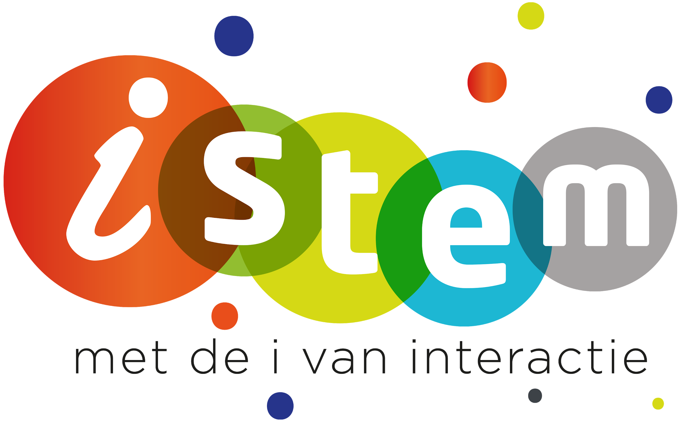

Dit project werd ontwikkeld door de cel iSTEM Inkleuren in samenwerking met het Sint-Jozefinstituut Bokrijk.

Categorie: ◻ 1 ◻ 2 ⌧ 3 ◻ 4

- Categorie 1 : de ontwikkelaars vinden dat het materiaal klaar is voor eerste gebruik. - Categorie 2: het materiaal is nagelezen door ‘critical friends’ en aangepast aan de feedback - Categorie 3: het materiaal is reeds gebruikt in één of meerdere testscholen en is aangepast aan ervaringen opgedaan in die scholen. - Categorie 4: het materiaal is meermaals gebruikt en heeft een zekere staat van maturiteit bereikt.

